Лабораторная работа №8

Исследование особенностей работы программ с использованием контейнеров. Стандартная библиотека шаблонов

Цель работы
Изучить способы реализации и особенности работы программ с использованием контейнеров стандартной библиотеки шаблонов.

Постановка задачи
Приобрести навыки работы с контейнерами из стандартной библиотеки шаблонов.

Текст задания
(Вариант 13) Написать программу — каталогизатор книг в библиотеке. Сведения о книгах представлены в следующем виде: фамилия и инициалы автора (ключевое поле), название, расположение в библиотеке (No отдела, No стенда и No полки). Программа должна обеспечивать выбор с помощью меню и выполнение следующих функций:
- добавление данных о книгах с клавиатуры или из файла;
- удаление данных о списываемых книгах;
- поиск и выдачу информации о положении книги в библиотеке;
- выдача сведений о всех книгах указанного автора.
Хранение данных организовать с применением контейнерного класса multiset.

Ход выполнения работы

Листинг программы
Исходный код программы представлен ниже. Программа написана для операционной системы GNU/Linux Manjaro 21.2 с применением компилятора g++ 12.0.0.
#include <iostream>
#include <set>
#include <iterator>
#include <algorithm>
enum MENU_ITEMS {
ITEM_ADD_ELEMENT = 1,
ITEM_DELETE_ELEMENT,
ITEM_SHOW_ELEMENTS,
ITEM_SEARCH_TITLE,
ITEM_SEARCH_BY_AUTHOR,
ITEM_EXIT
};
/* Абстрактный класс исключений */
class AllExceptions
{
private:
const std::string _block;
const std::string _message;
public:
AllExceptions (std::string block, std::string message)
: _block (block), _message (message)
{}
std::string getBlock () const { return _block; }
std::string getMessage () const { return _message; }
};
/* Исключение отсутствия элементов в контейнере */
class NoElementException : public AllExceptions
{ public: NoElementException (std::string block, std::string message) : AllExceptions (block, message) {} };
/* Исключение: элемент не найден */
class NotFoundException : public AllExceptions
{ public: NotFoundException (std::string block, std::string message) : AllExceptions (block, message) {} };
/* Исключение: неверный код пункта меню */
class UnknownKeyException : public AllExceptions
{ public: UnknownKeyException (std::string block, std::string message) : AllExceptions (block, message) {} };
/* Структура с доп информацией о книге */
struct data_t
{
std::string title;
int div_num, stand_num, shelf_num;
friend bool operator< (const data_t & d1, const data_t & d2);
};
typedef std::pair<std::string, data_t> pair_t; // Тип данных пары
typedef std::multiset<pair_t> db_t; // Тип данных контейнера
/* Сравнение структур с доп информацией */
bool
operator< (const data_t & d1, const data_t & d2)
{ return d1.title < d2.title; }
/* Добавить элемент в контейнер */
void add_element (db_t & db)
{
std::string FIO;
data_t d;
std::cout << "[MESSAGE] Добавление нового элемента." << std::endl;
std::cout << "Введите ФИО автора: "; std::cin >> FIO;
std::cout << "Введите название книги: "; std::cin >> d.title;
std::cout << "Введите № отдела: "; std::cin >> d.div_num;
std::cout << "Введите № стенда: "; std::cin >> d.stand_num;
std::cout << "Введите № полки: "; std::cin >> d.shelf_num;
// Добавление
db.insert (std::make_pair(FIO, d));
std::cout << "[MESSAGE] Добавлено." << std::endl << std::endl; return;
}
/* Удалить элемент в контейнере */
void delete_element (db_t & db)
{
if (1 > db.size ())
throw NoElementException ("Удаление_Элемента", "Данные отсутствуют.");
std::string FIO, title;
std::cout << "Введите ФИО автора: "; std::cin >> FIO;
std::cout << "Введите название книги: "; std::cin >> title;
for (db_t::iterator iter = db.begin (); iter != db.end (); iter++)
{
if (iter->first == FIO && iter->second.title == title)
{
db.erase (iter);
return;
}
}
throw NotFoundException ("Удаление_Элемента", "Книги <" + FIO + "> - <" + title + "> не существует."); return;
}
/* Отобразхить книги, имеющие данное название */
void search_element (const db_t & db)
{
if (1 > db.size ())
throw NoElementException ("Поиск_Книги", "Нельзя осуществить поиск среди несуществующих данных.");
std::string title;
bool f = false;
std::cout << "Введите название книги: "; std::cin >> title;
for (auto elem : db)
{
if (title == elem.second.title)
{
std::cout << "Найден элемент:" << std::endl;
std::cout << " ▶ ФИО: " << elem.first << std::endl << " ▶ № отдела/стенда/полки: " << elem.second.div_num << "/" << elem.second.stand_num << "/" << elem.second.shelf_num << std::endl << std::endl; f = true;
}
}
if (!f)
throw NotFoundException ("Поиск_Книги", "Книги с названием <" + title + "> не существует.");
}
/* Отобразхить книги, имеющие данного автора */
void search_elements_by_author (const db_t & db)
{
if (1 > db.size ())
throw NoElementException ("Поиск_Книг_По_Автору", "Нельзя осуществить поиск среди несуществующих данных.");
std::string writter;
bool f = false;
std::cout << "Введите ФИО автора: "; std::cin >> writter;
for (auto elem : db)
{
if (writter == elem.first)
{
std::cout << "Найден элемент:" << std::endl;
std::cout << " ▶ " << elem.first << " \"" << elem.second.title << "\"" << std::endl
<< " ▶ № отдела/стенда/полки: " << elem.second.div_num << "/"
<< elem.second.stand_num << "/"
<< elem.second.shelf_num << std::endl << std::endl;
f = true;
}
}
if (!f)
throw NotFoundException ("Поиск_Книг_По_Автору", "Не удалось найти ни одну книгу с автором <" + writter + ">.");
}
/* Печать элементов на экран */
void print_elements (const db_t & db)
{
if (1 > db.size ())
throw NoElementException ("Печать_Элементов", "Нельзя напечатать несуществующие данные.");
std::cout << "Вывод элементов." << std::endl;
auto iter = db.begin();
auto i = 1U;
for (; iter != db.end(); iter++, i++)
{
std::cout << "Книга [" << i << "]" << std::endl;
std::cout << " ▶ Автор: " << iter->first << std::endl
<< " ▶ Название книги: " << iter->second.title << std::endl
<< " ▶ № отдела: " << iter->second.div_num << std::endl
<< " ▶ № стенда: " << iter->second.stand_num << std::endl
<< " ▶ № полки: " << iter->second.shelf_num << std::endl << std::endl;
}
std::cout << "Вывод завершён." << std::endl;
}
/* Печать меню */
void print_menu (void)
{
std::cout << "Меню программы" << std::endl << " ▶ " << ITEM_ADD_ELEMENT << " - Добавить элемент в контейнер." << std::endl << " ▶ " << ITEM_DELETE_ELEMENT << " - Удалить элемент." << std::endl << " ▶ " << ITEM_SHOW_ELEMENTS << " - Печать всех книг." << std::endl << " ▶ " << ITEM_SEARCH_TITLE << " - Найти книгу." << std::endl << " ▶ " << ITEM_SEARCH_BY_AUTHOR << " - Найти все книги указанного автора." << std::endl << " ▶ " << ITEM_EXIT << " - Выйти из программы." << std::endl;
}
int main (int argc, char **argv)
{
db_t db;
int menuItemNum = (-1);
{
int elem_count = 0;
std::cout << "Введите количество элементов для добавления: "; std::cin >> elem_count;
while (elem_count > 0)
{
add_element (db);
elem_count--;
}
}
while (menuItemNum != ITEM_EXIT)
{
print_menu ();
std::cout << "$ "; std::cin >> menuItemNum;
try
{
switch (menuItemNum)
{
case ITEM_ADD_ELEMENT:
add_element (db);
break;
case ITEM_DELETE_ELEMENT:
delete_element (db);
break;
case ITEM_SEARCH_BY_AUTHOR:
search_elements_by_author (db);
break;
case ITEM_SEARCH_TITLE:
search_element (db);
break;
case ITEM_SHOW_ELEMENTS:
print_elements (db);
break;
case ITEM_EXIT:
break;
default:
throw UnknownKeyException ("Главное_Меню", "Неизвестный код пункта меню.");
break;
}
}
catch (AllExceptions & e)
{
std::cout << "ВНИМАНИЕ, ИСКЛЮЧЕНИЕ" << std::endl
<< " ▶ Блок: " << e.getBlock () << std::endl
<< " ▶ Причина исключения: " << e.getMessage () << std::endl
<< std::endl;
}
catch (...)
{
std::cout << "ВНИМАНИЕ, ПОЛУЧЕНО НЕИЗВЕСТНОЕ ИСКЛЮЧЕНИЕ." << std::endl
<< std::endl;
}
}
return 0;
}

Тестовые примеры
Тестовые примеры представлены на рисунках 8.1 — 8.7.
На рисунке 8.1 представлена инициализация базы данных. Было добавлено 2 элемента.
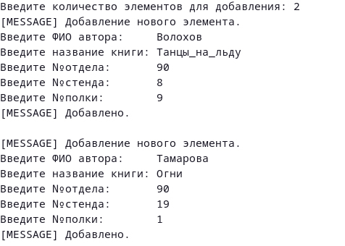Рисунок 8.1 — Инициализация базы данных
На рисунке 8.2 показана процедура добавления информации о книге в базу данных.
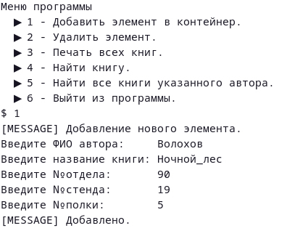Рисунок 8.2 — Добавление нового элемента
На рисунке 8.3 показана печать всех данных в базе данных.
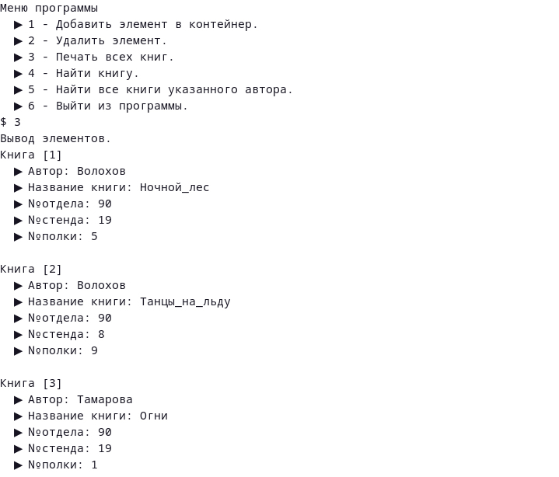Рисунок 8.3 — Печать всех элементов
Рисунок 8.4 демонстрирует печать информации о конкретной книге.
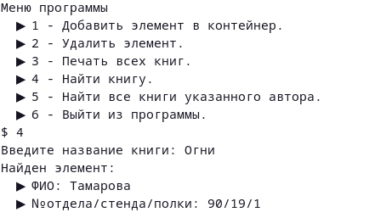Рисунок 8.4 — Печать полной информации
Рисунок 8.5 демонстрирует печать книг конкретного автора.
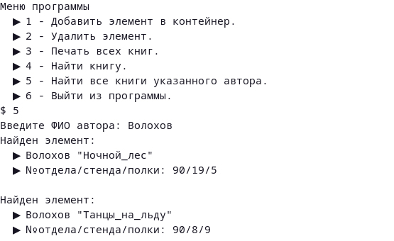Рисунок 8.5 — Вывод книг конкретного автора
В случае списания книги информацию о ней можно удалить из базы данных. Процедура продемонстрирована на рисунке 8.6.
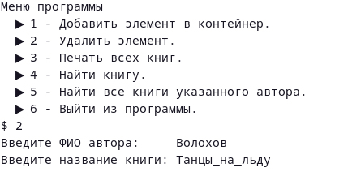Рисунок 8.6 — Пример удаления книги из базы данных
В программе также присутствует обработка исключительных случаев, одним из которых является печать элементов базы данных с отсутствующими данными (рисунок 8.7).
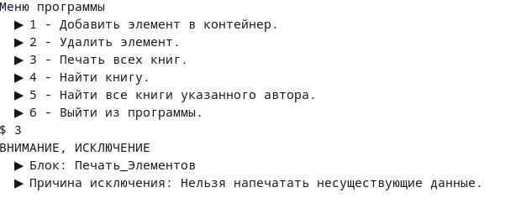Рисунок 8.7 — Пример обработки исключительного случая

Вывод
При выполнении данной лабораторной работы были получены навыки работы с контейнерами из стандартной шаблонной библиотеки STL. Также были повторно закреплены навыки работы с потоками и исключениями.

